Конспект урока по физической культуре в 1 классе

Тема: Метание малого мяча в цель

Задача:
- Обучение технике метания малого мяча в вертикальную цель с места.
- Совершенствование техники ловли малого мяча.
- Развивать координацию движений, мелкую моторику, общую выносливость.

Место проведения: спортивный зал

Дата проведения: 18.04.2023 г

Оборудование: малые мячи, свисток.

Ход урока

Части урока | Содержание урока | Дозировка | Методические указания
1. | Подготовительная часть | 10-12 мин.
 | 1. «Класс, становись»! «Равняйсь»! «Смирно»! «Здравствуйте, ребята!»  «Сегодня на занятии мы разучим технику метания малого мяча в вертикальную цель с места» | 1-2 мин. | Коротко и чётко
 | 2. Строевые упражнения на месте:  Повороты направо, налево. («Внимание! Равняйсь! Смирно! На пра-во раз-два! Нале-во! Раз-два! И т.д.») | 15-20 сек. | Следить за правильностью выполнения поворотов, следить за осанкой
 | 3. Ходьба:  - на месте («На месте шагом марш! Раз-раз-раз-два-три»!)  - в движении по залу: («В обход налево марш!»)  - на носках руки вверх («Руки вверх ставь! На носках марш!»… «Без задания!»)  - на пятках руки за голову: («Руки за голову ставь! На пятках марш!»… «Без задания!»)  Направляющий чаще шаг! | 10 – 15 сек  15 - 17 сек  15 - 17 сек  15 - 17 сек | Команды подаются под левую ногу  Следить за осанкой  Подняться выше на носки, спина прямая  Вперёд не наклоняться. Идём на пятках. Носки выше.
 | 4. Бег:  - обычный («Медленно бегом марш!»)  - «противоходом» («Направляющий, противоходом налево марш!»)  - с высоким подниманием бедра  («Класс, руки вперёд ставь! С высоким подниманием бедра марш!... Без задания!»)  - с захлёстыванием голени назад  («Руки за спину ставь! С захлестыванием голени назад марш!... Без задания!»)  - приставным шагом руки на пояс  (левым, правым боком) («Руки на пояс ставь! Приставными шагами правым (левым) боком марш!... Без задания!»)  - обычный («Медленный бег!»)  - переход на шаг («Шагом марш!»)  - восстановление дыхания («Восстанавливаем дыхание! Руки вверх до линии плеча, глубокий вдох, опускаем руки, наклон вперёд – выдох!» 3-4 раза) | 4 – 6 мин  25 – 30 сек  25 – 30 сек  25 – 30 сек  25 – 30 сек  25 – 30 сек  25 – 30 сек  25 – 30 сек | Соблюдать дистанцию 2 шага  Следить за дыханием  Спина прямая, колени выше, носок вниз  Спина прямая, захлест чаще.  Спина прямая, повороты выполняются по свистку учителя  Глубокий вдох носом, выдох ртом
 | Перестроение в колонну по два  («Налево, через середину зала, в колонну по два марш!» «Направляющие, на месте. Раз-раз-раз-два-три! На месте стой, раз-два!  Нале – во! Раз, два! Налево, раз-два!») | 25 – 30 сек | Перестроение из одной колонны в колонну по два.
 | - Общеразвивающие упражнения с малым мячом:  I – И.П. стойка ноги на ширине плеч, мяч в правой руке  1- правая рука в сторону, поворот головы вправо  2 – передать мяч в левую руку  3 – левая рука в сторону, поворот головы влево  4 – и.п. | 6-8 раз | Спина прямая, следить за мячом. Упражнение выполнять медленно
 | II – И.П. стойка ноги на ширине плеч, мяч в правой руке  1 – руки вверх, подняться на носки, передать мяч в левую руку  2 – руки вдоль туловища, встать на полную стопу  3 – руки вверх, подняться на носки, передать мяч в правую руку  4 – и.п. | 6-8 раз | Спина прямая, руки прямые, следить за мячом. Упражнение выполнять медленно
 | III – И.П. стойка ноги на ширине плеч, мяч в правой руке  1 – руки вперёд, подняться на носки, передать мяч в левую руку  2 – руки назад, перекат на пятки, передать мяч в правую руку | 6-8 раз | Руки прямые, смотрим прямо перед собой. Выполнять перекат с носка на пятку.
 | IV – И.П. стойка ноги на ширине плеч, левая рука на поясе, мяч в правой руке  1 – поворот туловища вправо, правая рука в сторону  2 – передать мяч, смена рук  3 – поворот туловища влево, левая рука в сторону  4 – и.п. | 6-8 раз | Поворот глубже, рука прямая
 | V – И.П. стойка ноги на ширине плеч, левая рука на поясе, правая с мячом вверх  1 – наклон туловища влево  2 – передать мяч, смена рук  3 – наклон туловища вправо  4 – и.п. | 6-8 раз | Наклон больше, рука прямая
 | VI - И.П. стойка, ноги на ширине плеч, руки вдоль туловища, мяч в правой руке  1 – наклон вперёд, положить мяч посередине  2 – выпрямиться  3 – наклон вперёд, взять мяч левой рукой  4 – выпрямиться  5 – наклон вперёд, положить мяч посередине  6 – выпрямиться  7 – наклон вперёд, взять мяч правой рукой  8 – и.п. | 6-8 раз | Наклон больше, ноги в коленях не сгибать. Мяч не бросаем. Наклоняемся ниже.
 | VII - И.П. узкая стойка, ноги врозь, руки в стороны, мяч в правой руке  1 – мах левой, передать мяч под ногой в правую руку  2 – приставить ногу, руки в стороны  3 – мах правой, передать мяч под ногой в левую руку  4 – и.п. | 6-8 раз | Спина прямая, руки по линии плеча.  Мах выше, нога прямая. Смотреть вперёд.
 | VIII - И.П. о. с., мяч в правой руке  1 – выпад левой вперёд, передать мяч под ногой в левую руку  2 – о. с., мяч в левой руке  3 – выпад правой вперёд, передать мяч под ногой в правую руку  4 – и.п. | 6-8 раз | Спина прямая, смотреть вперёд.  Выпад глубже, держим равновесие.
 | IX - И.П. стойка ноги на ширине плеч, мяч в правой руке.  1 – присед, передать мяч в левую руку  2 – выпрямиться, передать мяч за спиной в правую руку | 10-15 раз | Спина прямая, смотреть прямо перед собой.  Приседая, пятки от пола не отрывать
 | X - И.П. о.с., мяч в правой руке  1 – прыжком ноги врозь, руки вверх  2 – прыжком ноги вместе, передать мяч внизу в левую руку | 30 сек | Спина прямая, прыжки выполнять мягко, на носках. Приземляться на чуть согнутые в коленях ноги. Выполнять под счёт.
 | XI – Ходьба на месте | 10 – 15 сек | Восстановить дыхание
 | XII - И.П. упор лёжа, мяч справа.  1 – перенести правую руку за мяч  2 – левую  3 – левую руку влево за мяч  4 – правую | 10 – 12 раз | Руки по ширине плеча, спина прямая. Ноги вместе, упор носками.
II. | Основная часть урока | 18-20 мин
 | 1. «Школа мяча»  1. Бросить мяч вверх, поймать его двумя руками | 10-15 раз | Ноги пошире, одна нога чуть вперёд. Руки при ловле мяча направлены вперёд-вверх в форме воронки
 | 2. Бросить мяч вверх, сделать один хлопок в ладоши, поймать мяч | 10-12 раз | Подбросить мяч выше, стоять на месте, следить за мячом.
 | 3. Бросить мяч вверх, сделать два хлопка в ладоши, поймать мяч | 10-12 раз | Подбросить мяч выше
 | 2. Метание, стоя прямо по направлению метания (Рассказ, показ)  2.1. Удержание малого мяча. Мяч держится фалангами пальцев, мизинец придерживает мяч с одной стороны, большой палец — с другой, остальные три пальца, на которых лежит мяч, держатся вместе.  2.2. Способ метания «из-за спины через плечо».  Исходное положение: правая нога отставлена назад, на носок, туловище повернуто грудью в сторону метания, правая рука согнута в локте, локоть опущен, кисть с мячом на уровне лица. Из исходного положения правую руку отвести в сторону, туловище повернуть направо,, правую ногу слегка согнуть в колене, туловище наклонить вправо. Затем пронося правую руку сверху над плечом, перейти в положение «натянутого лука» и выполнить финальное усилие броска активным захлестом кисти руки. Во время финального усилия туловищ и ноги выпрямляются. После броска левая нога сгибается в колене, туловище наклоняется вперед, левая рука отводится назад. А правая свободно продолжает двигаться вперед-вниз.  Объяснить учащимся особенности техники безопасности во время метаний.  Показ картинок с техникой метания малого мяча. | 5-7 мин. | 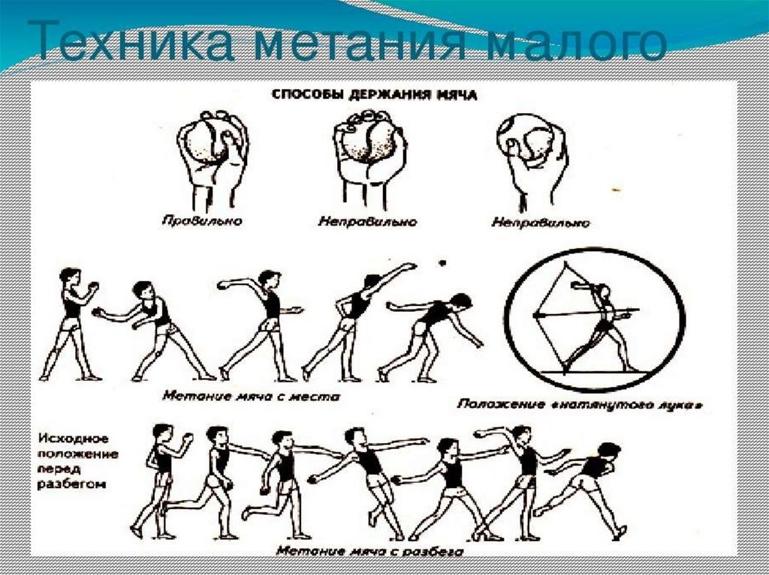  Мяч удерживать пальцами.  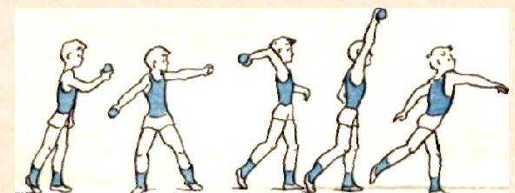  Рука должна быть прямая, опорная нога должна быть за метающей (за ногой, которая делает выпад вперед)
 | 3. Построение. Организовать учащихся для выполнения метания малого мяча.  Построить в шеренгу («На 1,2,3, 4 рассчитайсь!»)  Распределить учащихся по номерам в места для метания.  Выдать мячи. | 30 сек. | Мяч удерживать в правой руке.
 | 4. Метание малого мяча с места из положения стоя по направлению метания.  И.П. – стойка, ноги параллельно, мяч внизу  На раз – отвести мяч назад, туловище развернуть вправо.  На два – повернуть туловище вперед, рука с мячом за голову  На три – метание в цель | 6-8 раз
 | 5. Метание в цель, стоя боком по направлению метания  И.П. – стойка (боком) ноги врозь  На раз – отвести руку с мячом в сторону  На два – поворот влево, рука за голову  На три – шаг вперед, метание | 6-8 раз | Отведенная рука должна быть прямой, поворачиваемся налево, рука за головой, делаем шаг вперед и бросаем  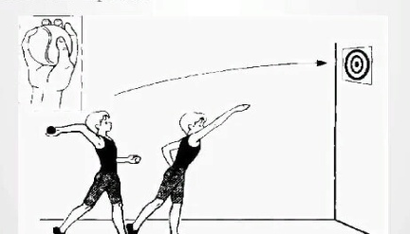
 | 6. Подвижная игра "Кошки-мышки"  1. Организовать учащихся для проведения подвижной игры. Перестроение. Посадить на скамейку. Собрать мячи.  Напомнить о правилах игры.  Выбираются двое водящих — «кошка» и «мышка». Все дети становятся в круг и берутся за руки, а потом поднимают руки, образуя «ворота». Расстояние между игроками при этом должно быть достаточно большим, чтобы между ними можно было пробежать. Мышка располагается в кругу, а кошка — за кругом. По сигналу погоня кошки за мышкой начинается. Задача «кошки» — прорваться внутрь круга и догнать «мышку». Для этого она может подлезать под руками. Остальные игроки должны помогать «мышке» и мешать «кошке»: в нужный момент опускать руки, задерживая «кошку» и вновь поднимать их, пропуская «мышку». Запрещается лишь подставлять подножки и смыкаться плечами. Если кошка прорвалась внутрь круга, мышка может выбежать за его пределы (но не слишком далеко). Если «кошка» всё-таки догнала «мышку», то «мышка» становится «кошкой». «Кошка» встаёт в круг отдыхать, а игроки выбирают новую «мышку» и игра продолжается. | 5-7 мин | Соблюдать технику безопасности.  Во время бега, не толкаться.  Правила игры таковы, что бегать можно только по кругу, не пересекая его. Нельзя хвататься за детей, стоящих в кругу.  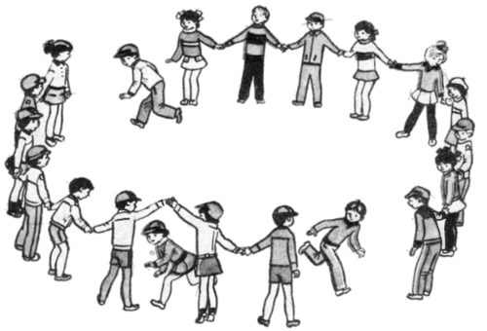
III. | Заключительная часть | 5 мин
Построение, подведение итогов урока.
Чему мы сегодня научились?
Понравилась ли вам игра?
- Направо!
- В обход по залу к выходу марш!

